CH 31 交换
一、帕累托有效率配置：1.对帕累托有效率的配置，下列几种说法是等价的：
①已不存在让所有人状况更好的方法；
②已不存在让某些人状况变好、但又不使其他人状况变差的方法；
③交易的所有收益（=好处）已尽；
④已不存在互利的交易 。
2．帕累托效率，与分配的公平性无关。
例如，一人拥有一切，其他人一无所有的配置，是有效率的。但，不公平。
判断：在某帕累托有效率的配置中，某些人的状况比在帕累托无效率的配置中更差。（√）
在某帕累托有效率的配置中，所有人的状况比在帕累托无效率的配置中更差。（×）
问题：在帕累托有效率的配置上，某些人的状况还能进一步变好吗？（可以，但是会让其他人的状况变坏。）
二、埃奇沃思方框图——K
1、消费者A的消费束： XA=(xA1,xA2)，
B的消费束： XB=(xB1,xB 2)；
初始禀赋：消费者进入市场前的商品数量A (ωA1,ωA2)，B(ωB1, ωB 2)。
可行配置：xA1+ xB1=ωA1+ωB1， xA2+ xB 2=ωA2+ωB 2 —— 消费的商品数量=总禀赋量。（可做约束）
2、题：如果已知契约曲线，那么，就可以知道任何交易的结果。（×）
∵ 从埃奇沃思盒内任何一点开始的互利交易，最终会在契约曲线上，否则，交易的好处还没尽，还会继续交易，直到达契约曲线。
∴ 但是，最终会落在契约曲线上的哪一点，我们还要知道：禀赋的位置、价格。
三、瓦尔拉斯均衡
1、总需求与净需求
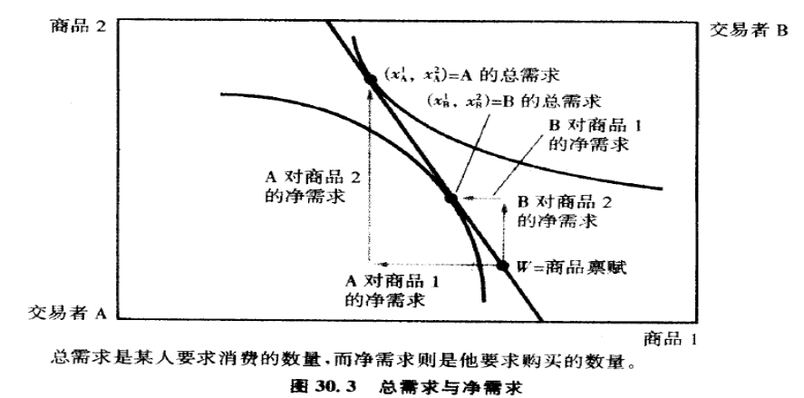 | 净需求=总需求-商品的初始禀赋，  一般均衡中，  净需求=超额需求。  =购买的商品量。
2、市场均衡=瓦尔拉斯均衡
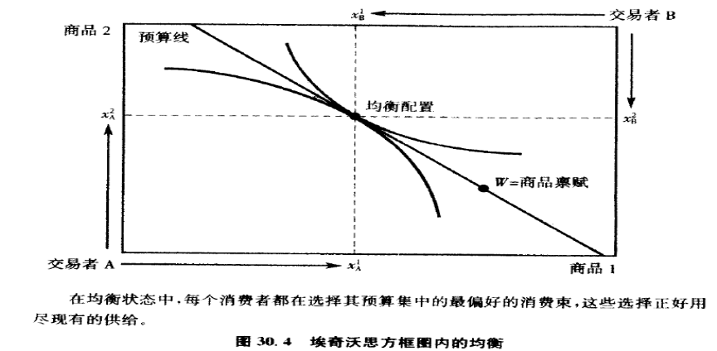 | 瓦尔拉斯均衡：  1、A想买的数量=B想卖的数量。  2、均衡时，  对消费者，两种商品的  边际替代率=价格比。  3、均衡时，  无差异曲线与预算约束线相切，  预算约束线的斜率=价格比。  净需求=0
3、瓦尔拉斯法则
（1）瓦尔拉斯法则：对所有的价格，总超额需求的价值≡0，不只对均衡价格。
∑p i z i≡0 （z ：第 i种商品的总超额需求=第 i个市场的总超额需求）
= k个市场，如果（k-1）个市场都均衡（需求=供给），那么，第k个市场也均衡。
（2）题：如果，在10个市场中，已有8个市场的超额需求的价值之和=0，那么，剩下的2个市场的结果？
∑p i z i≡0 →∑8+9+10≡0 → 9+10=0 →剩下两个市场的总超额需求价值之和=0。
五、一般均衡 K
1、一般均衡：所有市场的需求与供给，同时相等。
一般均衡配置：一般均衡中，每人，从能够买得起的商品集中，选择最偏好的商品束。
一般均衡中，只确定相对价格。预算线的斜率=相对价格之比。
2、如果存在均衡价格（p* i，p* j），任意t>0，则（tp* i，tp* j）也是均衡价格。
六、福利经济学定理：
1、福利经济学第一定理：任何竞争均衡，都是帕累托有效率配置。
暗含的前提——消费者偏好性状良好（连续、凸、严格单调），
竞争市场（生产、消费没有外部效应——交易者只关心自己的生产、消费），
均衡存在（消费者的消费量相对于市场规模充分小）
2、举例：多人参与资源配置时，竞争市场可以大大减少信息量。
3、用埃奇沃思方框图分析垄断？
① 普通垄断：→帕累托低效率配置。
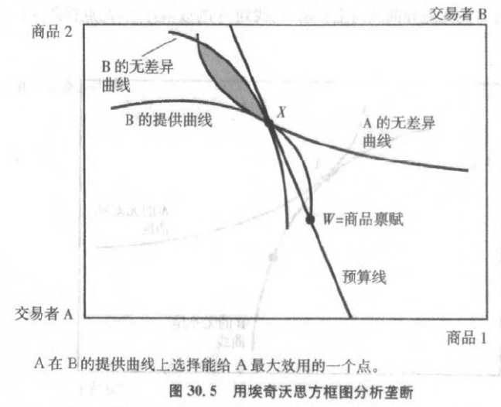 | 假设：  A，垄断者，（A知道B的需求曲线）；  B，消费者。  B的需求线：=B的价格提供曲线：各价格上的最优选择；  B的预算线：过初始禀赋点W、最优选择点X的直线。  B的最优消费束：预算线、价格提供曲线的交点。  最优选择X：A的无差异曲线，与B的无差异曲线的交点，与B的价格提供线的切点；  B的无差异曲线，与B的预算线的切点。  X一般不是帕累托有效率配置，因为A的无差异曲线在X处不与B的预算线相切，也不与B的无差异曲线相切。X应是帕累托低效率配置。
② 价格歧视垄断：→帕累托有效率配置。
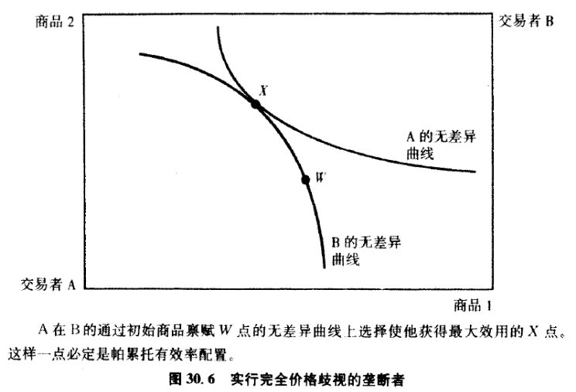 | 分析：  A将取得B的全部消费者剩余；  B的境况没有比初始商品禀赋点W更好。  最优选择点X：A的无差异曲线与B的无差异曲线的切点；  ——一定是帕累托有效率配置。
2、福利经济学第二定理：凸偏好下，任何帕累托有效率配置，都是竞争均衡。
——第一定理的逆命题。
——分配、效率，可以分开考虑。分配，可以利用竞争市场实现。
①凸的偏好
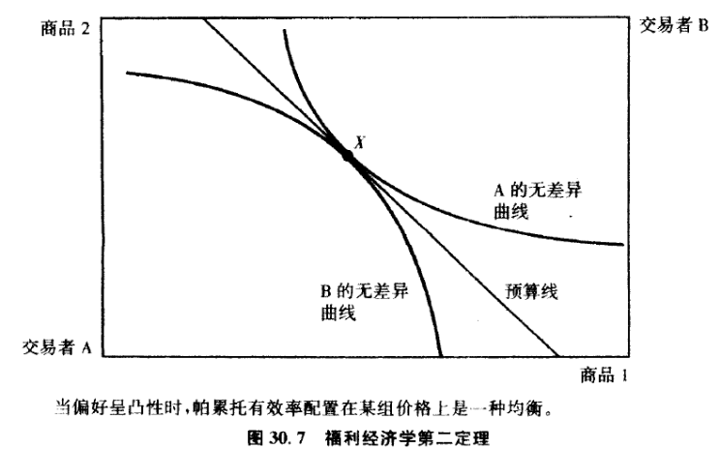 | 初始帕累托有效率配置X。  如果，交易者A、B的偏好都是凸性，  那么，A、B的无差异曲线在X上相切；  ∴ 存在经过A、B无差异曲线的切点的共同切线——预算线；  预算线的斜率是相对价格比；  ∴ 由此产生的均衡是帕累托有效率配置。  但并非总存在这样的预算线。
②非凸的偏好
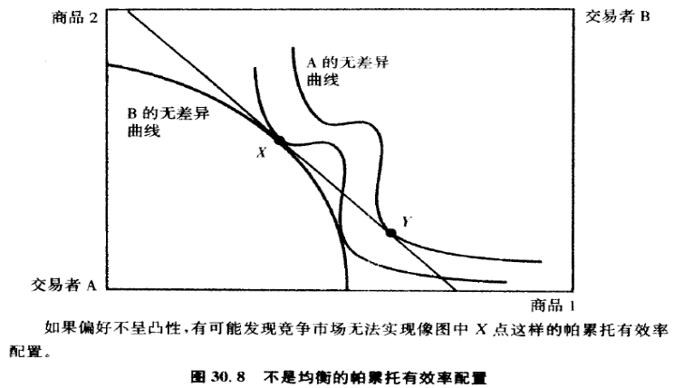 | X：是帕累托有效率配置，  但此点不是均衡价格。  ∵在预算线上：A的最佳需求是Y；  B的最佳需求是X；  即按此价格，需求≠供给。
3、价格的作用： ①配置作用：表明商品的相对稀缺性；
②分配作用：表明交易者能够购买商品的数量。
4、按禀赋征税，以实现分配。K
劳动禀赋：是人可以出卖的劳动力，而不是实际出卖的劳动力。
按劳动禀赋征税，可以实现帕累托有效率的配置。而按实际出卖的劳动力征税，是扭曲税。
但，禀赋如何确定？

